№ 1 | Улыбка  Рот закрыт. Губы в улыбке. В таком положении удерживать губы под счет от 1 до 5, далее до 10.
№ 2 | Заборчик  Зубы сомкнуты. Губы в улыбке. Верхние и нижние зубы видны. В таком положении удерживать губы под счет от 1 до 5, далее до 10.
№ 3 | Хоботок  Зубы сомкнуты. Губы округлены и вытянуты вперед. Губы сомкнуты. В таком положении удерживать губы под счет от 1 до 5, далее до 10.
№ 4 | Дудочка  Зубы сомкнуты. Губы округлены и вытянуты вперед, как при звуке у. Губы не сомкнуты. В таком положении удерживать губы под счет от 1 до 5, далее до 10.
№ 5 | Бублик  1-й вариант. Под счет раз – два.  Широко открыть рот и закрыть.  2-й вариант.  Широко открыть рот и удержать в таком положении под счет от 1 до 5, далее до 10.

№ 6 | Часики  Рот открыт. Губы в улыбке. Высунуть узкий язык изо рта, тянуть его попеременно то вправо, то влево. Выполнять под счет – раз, два.
№ 7 | Конфетка  Рот закрыт. Напряженный язык кончиком упирается то в одну, то в другую щеку. Следить, чтобы челюсть не двигалась.
№ 8 | Накажем непослушный язычок  Улыбнуться. Приоткрыть рот. Спокойно положить язык на нижнюю губу и, пошлепывая его губами, произносить звуки пя-пя-пя. Похлопать язык губами несколько раз на одном выдохе, затем удерживать широкий язык в спокойном положении при открытом рте под счет от 1 до 5, далее до 10. Следить, чтобы ребенок не задерживал воздух. Нижняя губа не должна подворачиваться и натягиваться на нижние зубы. Боковые края языка касаются углов рта.
№ 9 | Лопата  Рот приоткрыт. Губы в улыбке. Положить широкий передний край языка на нижнюю губу и удерживать его в таком положении под счет от 1 до 5, далее до 10. Следить, чтобы губы не были напряжены, не растягивались в широкую улыбку, чтобы нижняя губа не подворачивалась и не натягивалась на нижние зубы. Язык не высовывается далеко: он должен только прикрывать нижнюю губу. Боковые края языка должны касаться углов рта.
№ 10 | Чистим зубы  1-й вариант. Рот открыт. Губы в улыбке. Кончиком языка погладить («почистить») нижние зубы, делая движения из стороны в сторону.  2-й вариант. Рот открыт. Губы в улыбке. Широким кончиком языка погладить нижние зубы, делая движения языком вверх-вниз. Следить, чтобы язык не сужался, останавливался у верхнего края зубов и не выходил за него, губы находились в положении улыбки, нижняя челюсть не двигалась.
№ 11 | Киска сердится  Рот открыт. Губы в улыбке. Кончик языка упирается в основание нижних зубов. Спинка языка выгибается, затем выравнивается. (Под счет – раз, два). Следить, чтобы губы были в улыбке, нижняя челюсть не двигалась.
№ 12 | Качели  Рот широко открыт. Губы в улыбке. Широкий язык положить снаружи на верхнюю губу, затем на нижнюю. Выполнять под счет – раз, два. Следить, чтобы кончик языка не сужался, губы не натягивались на зубы, нижняя челюсть не двигалась.
№ 13 | Вкусное варенье  Рот широко открыт. Губы в улыбке. Широким передним краем языка облизать верхнюю губу, делая движения языком сверху вниз, затем втянуть язык в рот, к центру неба. Следить, чтобы язык не сужался, при втягивании его боковые края скользили по коренным зубам, а кончик языка был поднят. Губы не натягиваются на зубы, нижняя челюсть не «подсаживает» язык вверх – она должна быть неподвижной.

№ 14 | Чашечка  Рот широко открыт. Губы в улыбке. Язык высунут. Боковые края и кончик языка подняты, средняя часть спинки языка опущена, прогибается книзу. В таком положении язык удерживать под счет от 1 до 5, далее до 10. Следить, чтобы губы не натягивались на губы, нижняя челюсть была неподвижна.
№ 15 | Фокус  Рот широко открыт. Губы в улыбке. Язык высунут. Боковые края и кончик языка подняты, средняя часть спинки языка прогибается книзу. Удерживая язык в таком положении, сдувать ватку с кончика носа. Следить, чтобы нижняя челюсть была неподвижной, губы не натягивались на зубы, ватка летела строго вверх.
№ 17 | Лошадка  Рот широко открыт. Губы в улыбке. Широкий язык прижать к небу (язык присасывается) и со щелчком оторвать. Следить, чтобы губы были в улыбке, нижняя челюсть не двигалась.  Щелканье должно быть четким, не похожим на чмоканье.
№ 18 | Грибок  Рот широко открыт. Губы в улыбке. Прижать широкий язык к небу (язык присасывается) и удержать в таком положении под счет от 1 до 5, далее до 10. Язык буде напоминать тонкую шляпку грибка, а растянутая подъязычная уздечка – его ножку. Следить, чтобы боковые края языка были одинаково плотно прижаты к небу (ни одна половинка не должна провисать).
№ 19 | Гармошка  Рот широко открыт. Губы в улыбке. Широкий язык прижать к небу (язык присасывается) и, не опуская языка, раскрывать и закрывать рот. При повторении упражнения надо стараться открывать рот все шире и дольше удерживать в таком положении. Следить, чтобы при открывании рта губы были в улыбке и оставались неподвижными, а язык не провисал.
№ 20 | Змейка  Рот открыт. Губы в улыбке. Острый язык высунуть далеко вперед. В таком положении язык удерживать под счет от 1 до 5. Следить, чтобы кончик языка не загибался.
№ 21 | Индюк  Рот открыт. Губы в улыбке. Производить широким передним краем языка движения по верхней губе вперед-назад, стараясь не отрывать язык от губы, кончик слегка загнуть, как бы поглаживать губу. Сначала производить медленные движения, потом убыстрять темп и добавить голос, пока не послышаться звуки бл-бл. Следить, чтобы язык не сужался, нижняя челюсть не двигалась
№ 22 | Маляр  Рот широко открыт. Губы в улыбке. Поднять язык за верхние зубы. Водить, поглаживая кончиком языка, как кисточкой, по небу вперед-назад. Следить, чтобы кончик языка не высовывался изо рта, а губы и нижняя челюсть не двигались.
№ 23 | Дятел  Рот широко открыт. Губы в улыбке. Широким кончиком языка постучать о небо за верхними зубами, многократно и отчетливо произнося звук д-д-д-д. Сначала звук д произносить медленно, постепенно темп убыстрять. Следить, чтобы губы не натягивались на зубы, нижняя челюсть не двигалась, язык не сужался.
№ 24 | Барабан  Рот широко открыт. Губы в улыбке. Широкий язык поднять вверх к небу и произносить отчетливо ды-ды-ды-ды. Сначала упражнение выполнять медленно, затем темп убыстряется. Следить, чтобы губы не натягивались на зубы, нижняя челюсть не двигалась, язык не должен подворачиваться
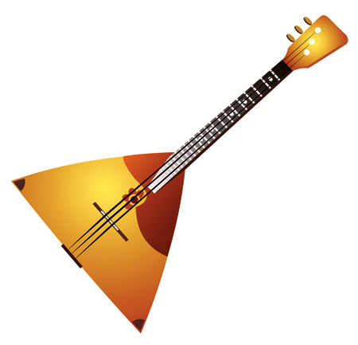  № 25 | Балалайка  Рот широко открыт. Губы в улыбке. Широкий язык поднять за верхние зубы. Произносить звуки Т или Д, одновременно указательным пальцем правой руки делать движения справа-налево по кончику языка. Следить, чтобы кончик языка не опускался, рот не закрывался.
№ 26 | Муха в паутине  Рот приоткрыт. Губы в улыбке. Кончик языка держать за нижними зубами. Сильно выдыхать на кончик языка, произнося звуки дззз-дззз. Следить, чтобы кончик языка не высовывался изо рта, а губы и нижняя челюсть не двигались
№ 27 | Машина буксует  Губы округлены и вытянуты вперед. Кончик языка держать за верхними зубами. Сильно выдыхать на кончик языка, произнося звуки джжж-джжж.

  № 16 | Парус  Рот широко открыт. Губы в улыбке. Широкий язык поднять за верхние зубы, но не прижимать к нёбу. Следить, чтобы язык не сужался, не высовывался изо рта. В таком положении язык удерживать под счет от 1 до 5, далее до 10.
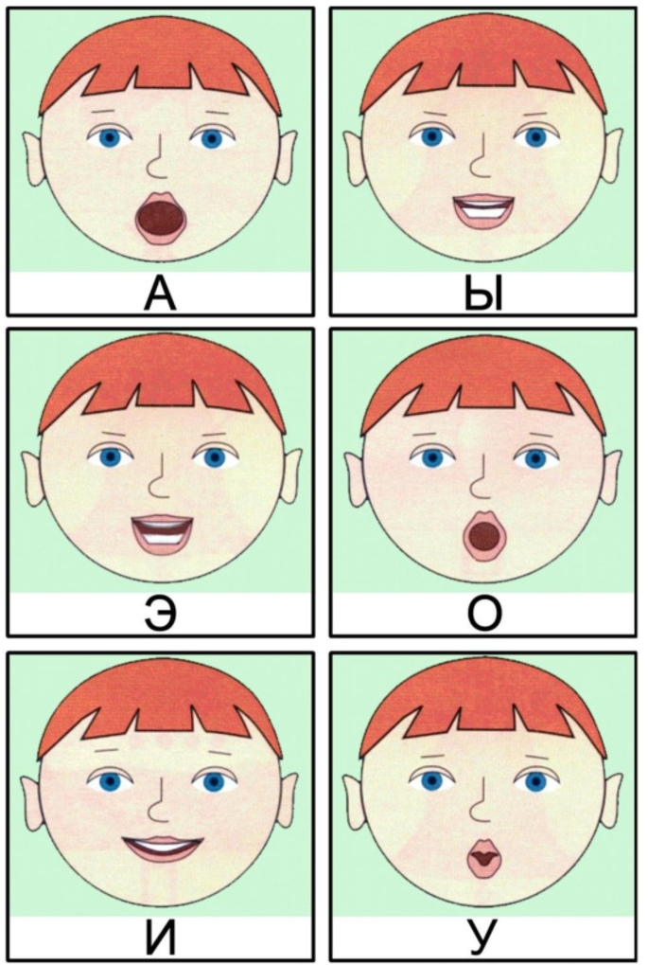  № 28 | Немая артикуляция  Тянуть гласные звуки без голоса, активно работая губами: А - О - У - И (2 - 3 раза), Э - О - И - А (2 - 3 раза), У - Ы - А - Э (2 - 3 раза) и т.д. меняем очередность гласных звуков
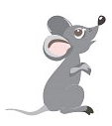  № 29 | Поймаем мышку  Губы в улыбке. Приоткрыть рот, произнести «а-а» и прикусить широкий кончи языка (поймали мышку за хвостик).
  № 30 | Пароход гудит  Губы в улыбке. Открыть рот и с  напряжением произнести долго «ы-ы-ы...»

